- PRESENTACIÓN

El Excmo. Cabildo Insular de Tenerife, para el adecuado desarrollo de sus competencias en materia de museos, constituye en el año 1990 el "Organismo Autónomo de Museos y Centros", OAMC, (www.museosdetenerife.org) que se estructura como organismo autónomo de carácter administrativo, con personalidad jurídica propia y plena capacidad de obrar.

Es objetivo general del Organismo Autónomo el ejercicio de las competencias que le atribuya, por cualquier título jurídico, el Cabildo Insular de Tenerife en materia de museos.

Por acuerdo del Pleno del Cabildo Insular de Tenerife, de 30 de septiembre de 1999, corresponden al OAMC las competencias previstas en el Título VIII, “Museos y colecciones museográficas”, de la Ley territorial 11/2019, de 25 de abril, de Patrimonio Cultural de Canarias (antes Título IV, “De los Museos de Canarias”, de la derogada Ley Territorial 4/1999, de 15 de marzo, de Patrimonio Histórico de Canarias).

Tales competencias engloban la prestación del servicio público de museos, la investigación, divulgación y conservación de sus fondos y colecciones, así como las actividades didácticas relacionadas con la protección del patrimonio cultural y natural y la enseñanza y difusión del conocimiento humano.

- FUNCIONES

En el ejercicio de sus competencias, el OAMC tenderá a alcanzar, entre otros, los siguientes FINES (artículo 7 Estatutos):

- La puesta en activo, estudio y análisis, así como la protección, catalogación, enriquecimiento, restauración, conservación y exhibición del patrimonio antropológico, arqueológico, artístico, bioantropológico, biológico, bibliográfico, científico-documental, cinematográfico, etnográfico, etnológico, fonográfico, fotográfico, histórico, mineralógico, paleontológico, técnico o de cualquier otra naturaleza, que tenga una significación científica y cultural universal o particular del archipiélago canario, especialmente de la isla de Tenerife, del área macaronésica o de otras áreas geográficas de interés.

- El fomento del conocimiento de la cultura tradicional y popular y de la capacidad creativa contemporánea, así como del medio natural y la biodiversidad.

- La difusión y promoción de la cultura, humanística y científica, y la educación.

- El asesoramiento en materia de patrimonio cultural y natural insular, a los efectos previstos en la normativa sobre dicha materia.

- El asesoramiento científico, técnico y pericial en las materias que competen a los museos y centros.

- La promoción, coordinación y tutela del desarrollo museístico que se establezca al amparo de las competencias atribuidas al Cabildo Insular de Tenerife.
Para el cumplimiento de estos fines, corresponden al OAMC las siguientes COMPETENCIAS (artículo 8 Estatutos):

- Organizar sus servicios y dependencias en el marco de los presentes Estatutos y del Reglamento de Organización y Funcionamiento.

- Contratar el personal necesario para atender el desarrollo de sus funciones.

- Formalizar convenios y contratos, públicos o privados, relativos a actos de adquisición y administración de bienes muebles o inmuebles.

- Celebrar convenios de colaboración con Instituciones públicas o privadas, de ámbito local, nacional o internacional, que favorezcan el intercambio de información y material científico cultural relacionado con sus fines.

- Solicitar y aceptar subvenciones, auxilios y cualesquiera ayudas de otras Administraciones y Corporaciones públicas, de Instituciones nacionales e internacionales, así como de particulares.

- Aceptar herencias, legados y donaciones, en los términos establecidos por la legislación general para las Administraciones públicas y por la específica de régimen local.

- Acondicionar, conservar y administrar sus bienes.

- Contraer obligaciones.

- Comunicar y exhibir, para fines de estudio, educación y contemplación, cualquiera de sus bienes, tanto los de su propio patrimonio, como los cedidos en administración.

- Ejercer toda clase de acciones administrativas y judiciales, así como personarse, desistir y allanarse en cualesquiera procesos en que se encuentre implicado, conforme a la legislación general y de régimen local.

Dentro de la esfera de su competencia, corresponden al OAMC todas las potestades administrativas precisas para el cumplimiento de sus fines, excepto la expropiatoria. Si precisara expropiar, lo propondrá al Cabildo Insular de Tenerife, que podrá encomendarle la tramitación de los expedientes, reservándose para sí la adopción de los acuerdos que, conforme a la legislación sobre expropiación forzosa, tengan el carácter de recurribles (artículo 9 Estatutos).

El Cabildo Insular de Tenerife ejercerá la tutela del OAMC, sin perjuicio de su autonomía funcional y de gestión, en los términos previstos en sus Estatutos (artículos 51 y 52) y en la legislación general aplicable.

- SEDE

El OAMC tiene su sede en Santa Cruz de Tenerife, en el edificio del denominado “Antiguo Hospital Civil”, declarado Bien de Interés Cultural por Orden del Ministerio de Cultura de 2 de diciembre de 1983.

La rehabilitación integral del histórico edificio, que también alberga al Museo de Naturaleza y Arqueología, MUNA, se ha venido realizando en distintas fases.

Así, en el año 1993 se acometió una adecuación provisional, con el fin de destinar algunas dependencias a salas de exposición de los Museos de Ciencias Naturales y Arqueológico de Tenerife, de forma que estuvieran abiertas al público, en tanto se redactaban los proyectos arquitectónico y museográfico de la Fase I. La ejecución de ambos proyectos comenzó en 1994 y culmina con la intervención en la parte trasera del edificio, entre las calles Bravo Murillo, San Sebastián y lateral del Puente Serrador. Con ella, se acometieron áreas complementarias del Museo: dependencias y laboratorios del Museo de Ciencias Naturales de Tenerife, del Museo Arqueológico de Tenerife y del Instituto Canario de Bioantropología, sala de exposiciones temporales, salón de actos, laboratorio de conservación de colecciones, taller de reproducciones y almacén general.

- MUSEOS Y CENTROS

El OAMC ha establecido como su marca corporativa la denominación Museos de Tenerife, con su logo institucional:

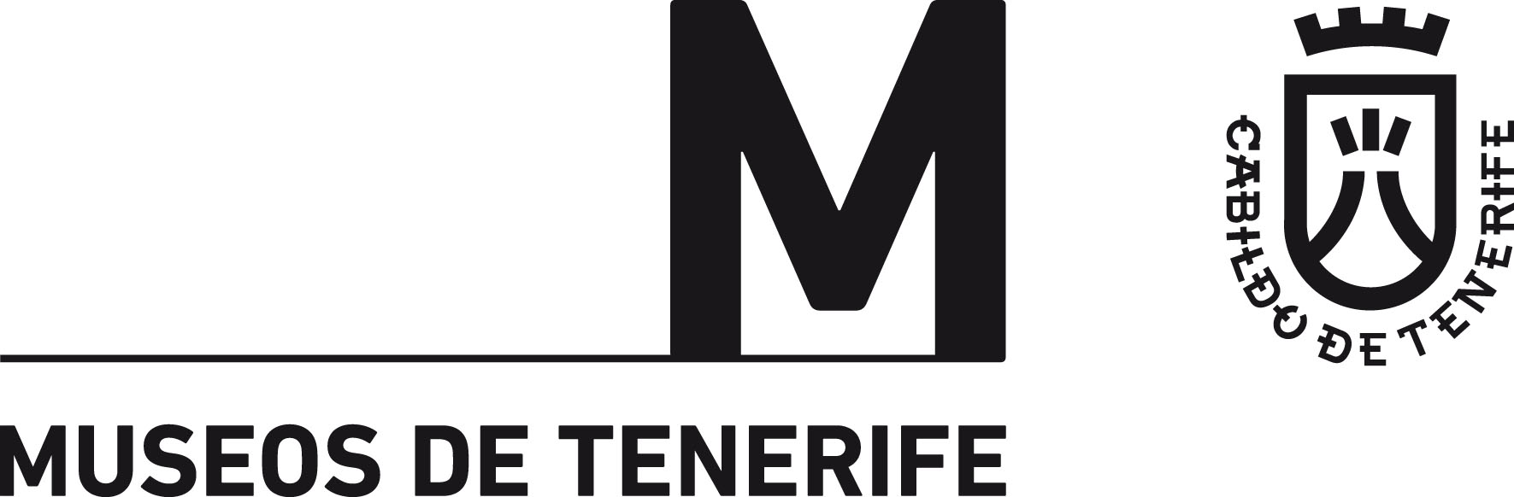

En el OAMC, Museo de Tenerife, se integran los museos y centros designados en sus Estatutos, sin perjuicio de aquellos que puedan crearse o adscribirse por el Cabildo Insular de Tenerife (artículo 10 Estatutos):

- MUSEO ARQUEOLÓGICO DE TENERIFE

- MUSEO DE CIENCIAS NATURALES DE TENERIFE
  - Complejo espeleológico de la Cueva del Viento-El Sobrado

- INSTITUTO CANARIO DE BIOANTROPOLOGÍA

Estos exponen en común sus colecciones y/o labora de investigación, en un proyecto expositivo conjunto que se denomina Museo de Naturaleza y Arqueología, MUNA (antes MNH, Museo de la Naturaleza y el Hombre) (artículo 10 y Disposición adicional tercera Estatutos).

- MUSEO DE LA CIENCIA Y EL COSMOS

- MUSEO DE HISTORIA Y ANTROPOLOGÍA
  - Sede Casa Lercaro
  - Sede Casa de Carta
  - Centro de Interpretación Castillo de San Cristóbal

- CEDOCAM, Centro de Documentación de Canarias y América
- ORGANIZACIÓN

La organización y atribuciones de los órganos de gobierno y de dirección del OAMC (capítulo III y capítulo IV Estatutos), puede consultarla en el epígrafe “Información sobre el Organismo de Museos y Centros” del Portal de Transparencia:

- apartado 1. Cargos del OAMC
- apartado 2., Otros cargos
- apartado 4. Organización

enlace:
https://transparencia.museosdetenerife.org/informacion-sobre-el-organismo-de-museos-y-centros/

- NORMATIVA

La organización, funcionamiento y régimen jurídico del OAMC, se ajustará a lo dispuesto en las fuentes normativas señaladas en el artículo 5 de los Estatutos.

Los Estatutos del OAMC, su Reglamento de Organización y Funcionamiento, así como otras normas aprobadas por el OAMC, puede consultarlas en el epígrafe “Información sobre el Organismo de Museos y Centros”, del Portal de Transparencia:

- apartado 6. Normas aprobadas por el OAMC

enlace:
https://transparencia.museosdetenerife.org/informacion-sobre-el-organismo-de-museos-y-centros/

